附件（一）
操作介绍
- 老师如何加入及邀请学生？
- 老师如何加入？
扫描下方二维码或在微信小程序中搜索“汇乐读” ——微信授权后选择“我是教师”——输入活动邀请码“JDXX”（学生请勿添加）
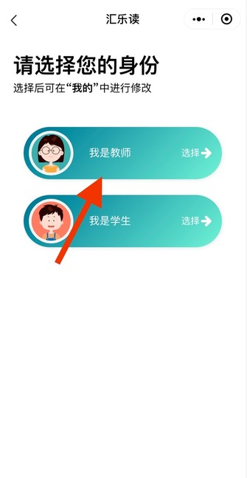
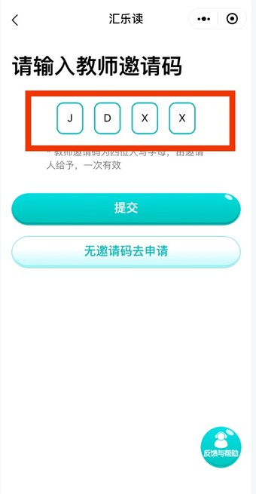

- 在输入栏输入学校名称的关键字——选择对应学校——并填写班级——学科及姓名——将小程序分享到微信/钉钉班级群。
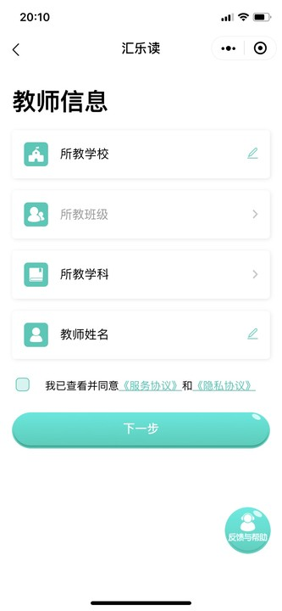
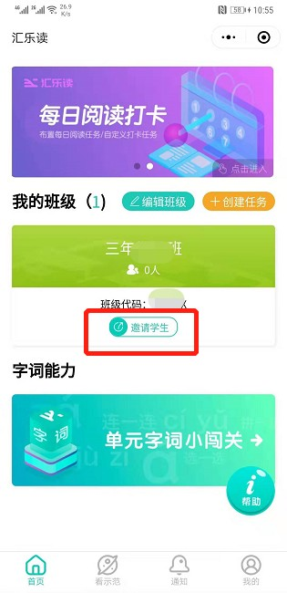
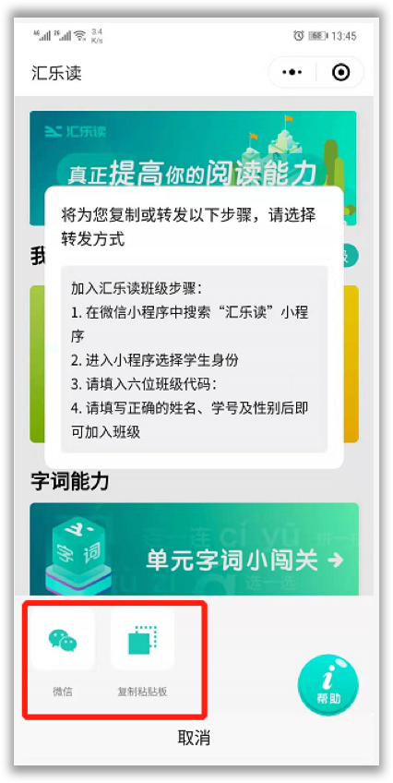
- 老师如何创建朗读活动？
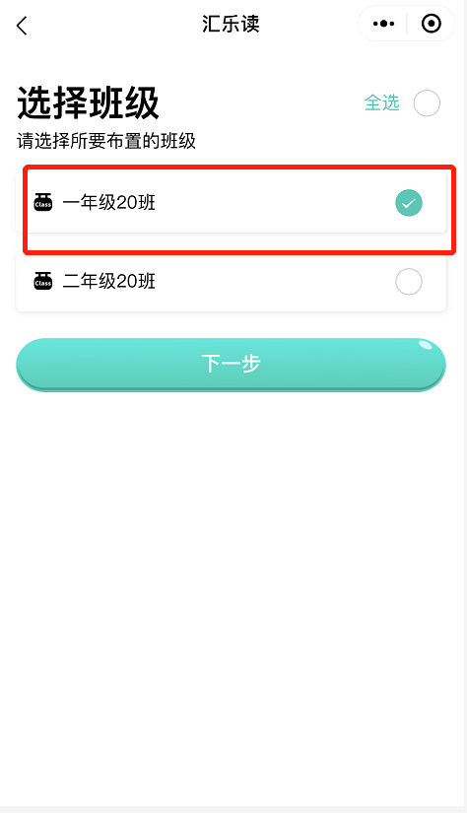
- 点击进入“诗韵校园” 2、老师选择自己的班级 3、点击“马上去布置”
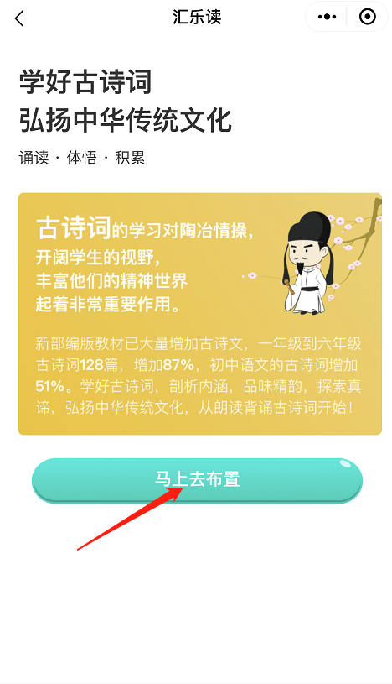
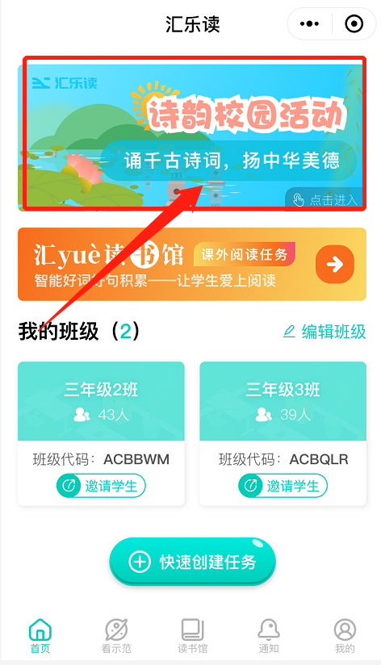

- 老师如何查看学生朗读情况？

1、点击要查看的班级 2、点击“完成情况” 3、点击“查看全部详情”
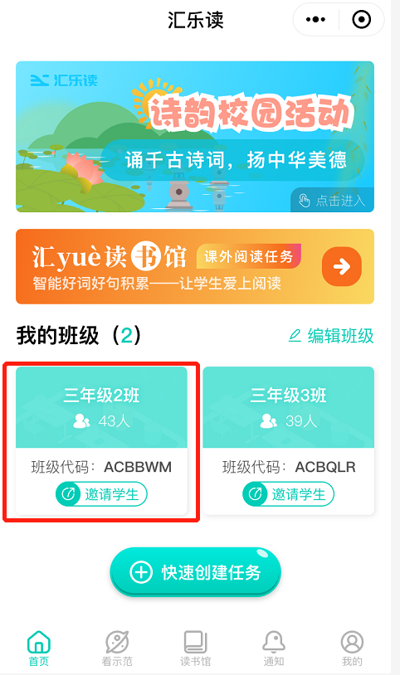
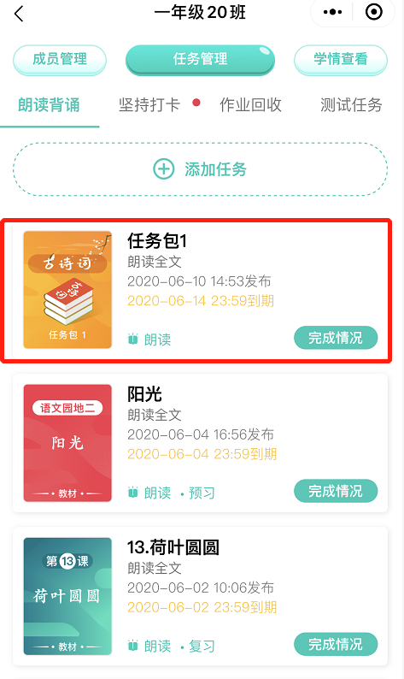
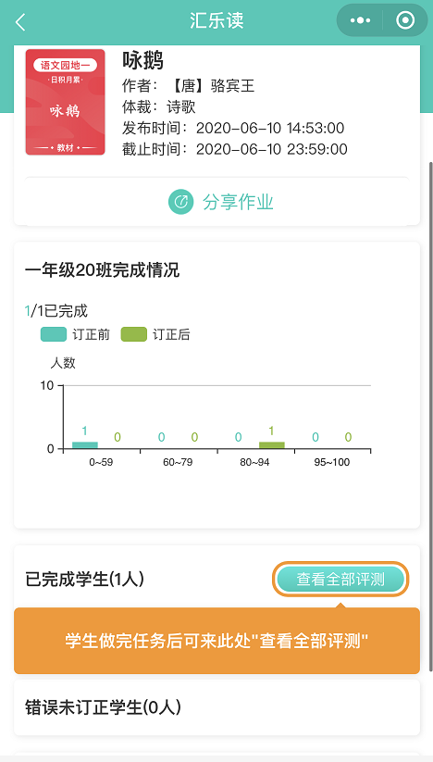

- 学生如何参与朗读活动？

1.学生可看到老师发布的活动 2.学生点击“做任务”进行朗读 3.完成朗读后可去改错哦！

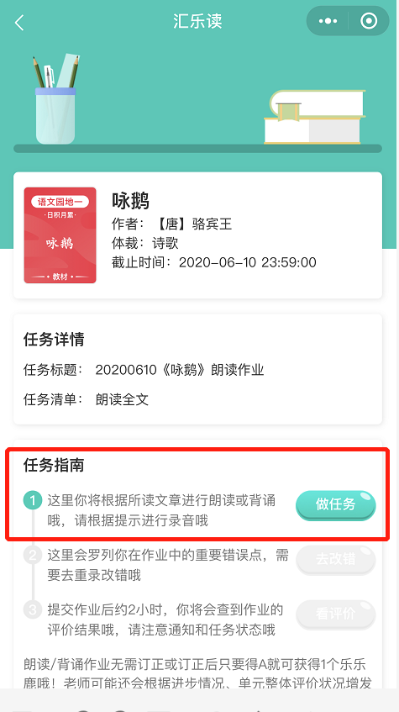
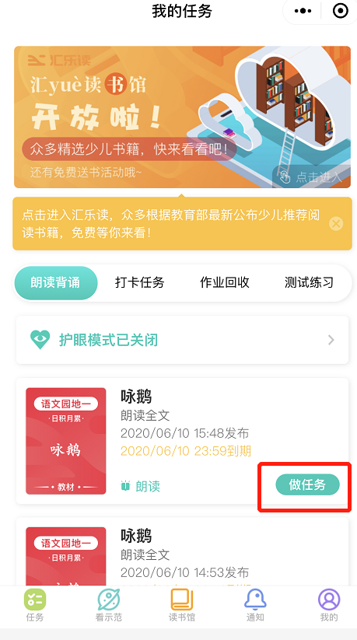
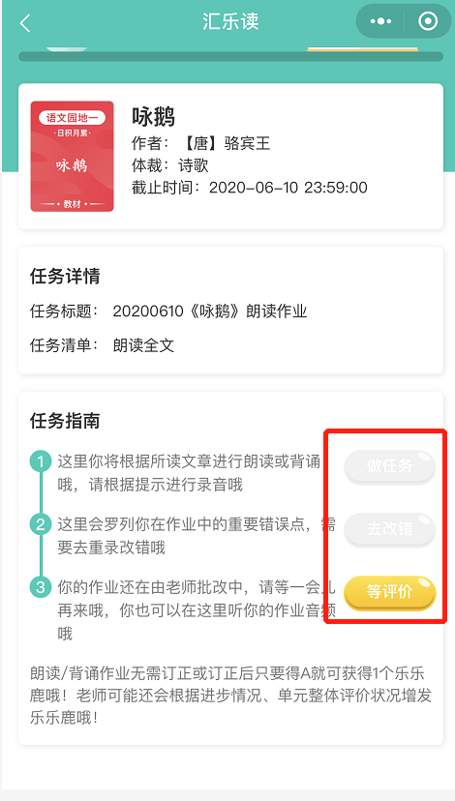

- 遇到问题如何处理？
【温馨提示】若有操作问题及使用反馈，可直接联系在线客服，以便更好的为您服务！
